化學(中五)

~ 化石燃料 ~
會考題練習

姓名： _____________ 班別：_______ ( ) 日期： _____________

◆ 滅火原理₍₉₆₎
1. 當使用下圖(圖一)的滅火筒時，溶液X與氫氯酸反應，隨即噴射出一柱水溶液。
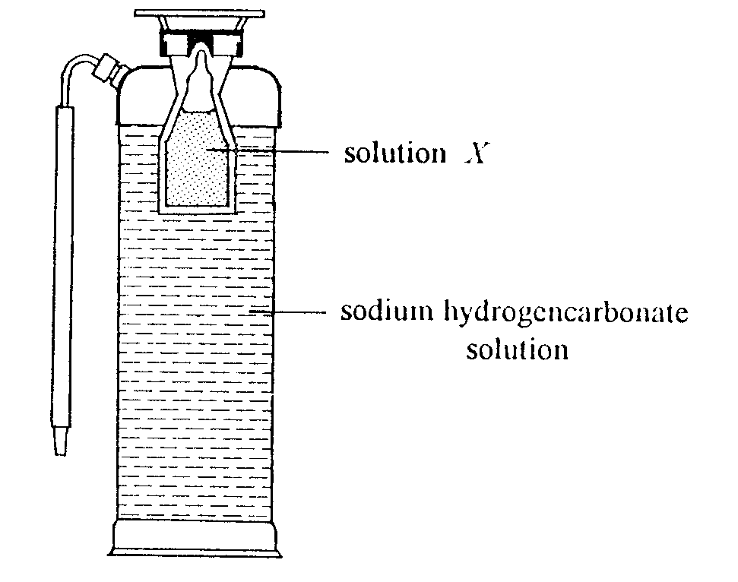
氫氯酸
溶液X
圖一

(i) 舉出溶液X會是什麼。

____________________________

(ii) (1) 寫出溶液X與氫氯酸溶液的反應的離子方程式。

_____________________________________________________________

(2) 解釋為什麼該滅火筒會噴射出一柱水液。

_____________________________________________________________

_____________________________________________________________

(iii) 利用「火三角」的概念，舉出 兩項 理由來說明為什麼前述的滅火筒可以用來滅火。

__________________________________________________________________

__________________________________________________________________

(iv) 某鐵路系統使用溴氯二氟甲烷(BCF)滅火筒來撲滅因洩電而引致的火警。 舉出其中的 一項優點 和 一項缺點。

__________________________________________________________________

__________________________________________________________________

◆ 裂解作用₍₀₃₎
2. (i) 「裂解」一詞是什麼意思？

__________________________________________________________________

(ii) 裂解在石油化工中有什麼重要性？

__________________________________________________________________

(iii) 我們在實驗室中將「辛烷」裂解，生成一混合物，其中有些是氣體。
繪出一標示圖，以顯示進行此實驗時所用的裝置(包括如何收集氣體生成物)。

(iv) 裂解辛烷的其中一個反應，生成兩個各含碳原子數目相同的烴。
(1) 寫出該反應的化學方程式。

_____________________________________________________________

(2) 舉出一個化學試驗以辨別該兩個烴。

_____________________________________________________________

_____________________________________________________________

◆ 污染問題₍₀₂₎
3. 某發電廠燃燒煤的時候釋出二氧化硫。
(i) 若煤的含硫質量比率為1.5%，試計算燃燒1.0kg煤，在常溫常壓下釋出二氧化硫的體積。

(ii) 舉出當二氧化硫被排放至大氣中帶來的 一項 環境污染問題。

_________________________________________________________________

(iii) 舉出 一項 措施以減少從發電廠釋出的二氧化硫。

_________________________________________________________________

(iv) 在該發電廠產生的廢氣中同時亦含有微粒。

(1) 寫出把微粒排放入大氣引致的 一項 環境污染問題。

_____________________________________________________________

(2) 舉出 一項方法 以清除廢氣中的微粒。

_____________________________________________________________

(相對原子質量：O = 16.0, S = 32.0；在常溫常壓下，氣體的摩爾體積 = 24dm³)

◆ 污染問題₍₀₁₎
4. 政府銳意推行一項以石油氣的士取代柴油的士的計劃，以改善本地的空氣質素。
(i) 石油氣和柴油都是來自石油的產品。 寫出石油的來源。

__________________________________________________________________

__________________________________________________________________

(ii) 參照石油氣和柴油的化學成份，解釋為什麼石油氣是一種較「清潔」的燃料。

__________________________________________________________________

__________________________________________________________________

(iii) 寫出在推行此計劃的初期遇到的 一項困難。

__________________________________________________________________

__________________________________________________________________

